Ai dirigenti scolastici delle scuole dell’ambito 09

Aderenti alla rete per il bullismo

Ai docenti referenti bullismo di ambito

Agli Atti

Oggetto: **Incontri formativi** **per GENITORI “Cyberbullismo in @RETE e nella RETE”**

Si portano all’attenzione dei genitori delle scuole dell’ambito 09 sebino – Franciacorta, le date degli incontri formativi dedicati a loro collegati al Progetto Provinciale **“Cyberbullismo in @RETE e nella RETE”.**

Gli incontri formativi sono aperti a tutti i genitori interessati alle tematiche del Bullismo e del Cyberbullismo.

Di seguito si riportano le date, gli orari e i formatori degli incontri:

**Martedì 5 DICEMBRE 2023 - ORE 20.30**

POLIZIA POSTALE

*Responsabilità giuridiche per l’uso ‘irresponsabile’ dei social network. Misure di prevenzione e di contrasto*

**Lunedì 11 DICEMBRE 2023 - ORE 20.30**

Paola Cattenati – CRIAF - Centro Riabilitazione Infanzia Adolescenza Famiglia

*Genitori oggi: educare e crescere fra disagio e speranza nell’era digitale. Prevenire il cyberbullismo: un impegno di tutti*

**Lunedì 18 DICEMBRE 2023 - ORE 20.30**

Paola Cattenati – CRIAF - Centro Riabilitazione Infanzia Adolescenza Famiglia

*Adulti che ascoltano, comprendono e aiutano: paure, aspettative e desideri dei genitori nell’era del digitale*

Il link per iscriversi agli incontri formativi è il seguente

[**https://forms.gle/B7qbT4fi2fWTXeJx9**](https://forms.gle/B7qbT4fi2fWTXeJx9)

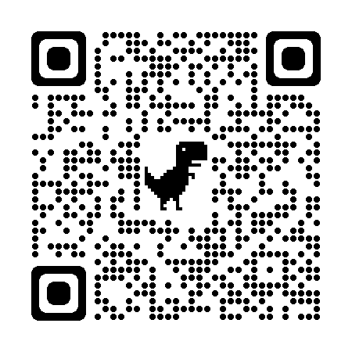

**Le iscrizioni saranno accettate fino al giorno venerdì 1 dicembre 2023.**

**Successivamente alle iscrizioni sarà inviato via mail agli iscritti il link per partecipare agli incontri.**

E’ possibile iscriversi a tutti gli incontri formativi oppure a quello di specifico interesse.

Gli incontri saranno tutti on line.

Non sarà prodotto l’attestato di partecipazione in relazione agli incontri effettuati.

Per eventuali informazioni è possibile scrivere alla Dirigente scolastica dell’Istituto capofila del Progetto

“Cyberbullismo in @RETE e nella RETE” all’indirizzo mail [dirigente@iisleinaudi.edu.it](mailto:dirigente@iisleinaudi.edu.it) oppure alla Prof.ssa Belotti Veronica all’indirizzo mail [belottiveronica@iisleinaudi.edu.it](mailto:belottiveronica@iisleinaudi.edu.it)

**Si allega la locandina illustrativa degli incontri.**

IL DIRIGENTE SCOLASTICO

Prof.ssa Vittorina FERRARI

(Firma autografa sostituita a mezzo stampa

ai sensi e per gli effetti art.3 c.2 dl.39/1993)

